Ime i prezime _________________________________ Razred ____

Br bodova ____/24 Ocjena __

- Riješite logičke sudove – što vraćaju kao rješenje (3)

  - NE ( 4=4) _________

  - 2+4=6 ILI 2<1 ________

  - 2+4=6 ILI 2<1 __________

- Koje sve funkcije obavlja aritmetičko logička jedinica? Koji je zadatak registara? (2)

- Od čega su napravljene sabirnice? Što je širina sabirnice? (2)

- Koja je osnovna razlika između paralelnog i serijskog prijenosa podataka?? (1)

- Koje sve uređaje možemo povezati na USB? Nabrojite nekoliko. (1)

- USB je paralelni ili serijski način prijenosa podataka? (1)

- Koliko jedan bajt ima bitova? (1)

- Koliko jedan kHz ima Hz? (1)

- Što je to logička izjava? Navedite jedan primjer logičke izjave. (2)

- Što je to procesor? (1)

- Koja je funkcija tvrdog diska? (1)

- (3) 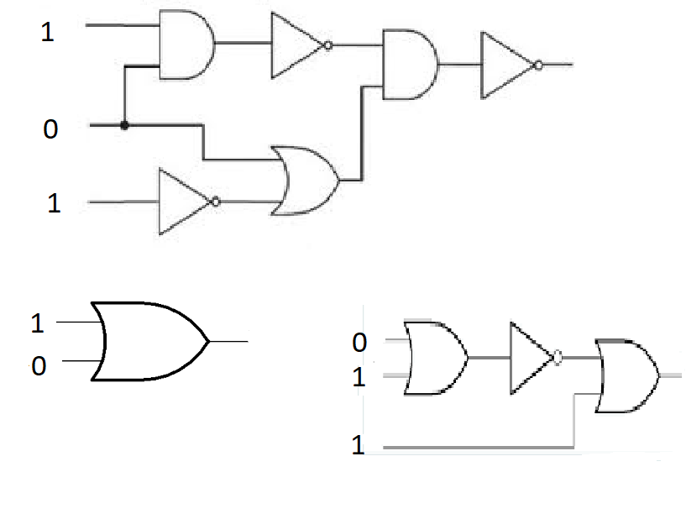

- Kako se ove logički sklop na slici? Za koju kombinaciju ulaza vraća 1? (2)
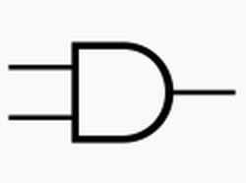

- Nabrojite barem 10 dijelova računala. (2)

- Koji dio na računalu služi za povezivanje u mrežu i na Internet? (1)

